勤助系统操作手册——教师端

登录系统
进入研究生教育教学管理系统
- 方式1：在浏览器输入http://172.16.131.74/gmis/(S(b1mmy3o54gmnwn4mcysoq1ww))/home/login
教师登录账号，用户名工号，初始密码为gxsd教职工号。（忘记密码可以联系研工部的学生助理重置密码。）
选择三助相关管理组
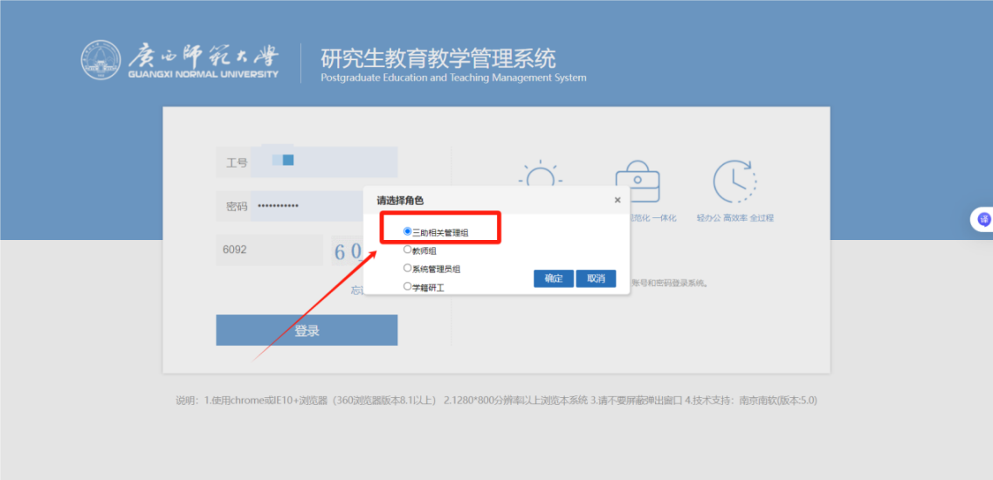
- 方式2：登录广西师范大学网站——数字校园——业务直通车——研究生教育教学管理系统

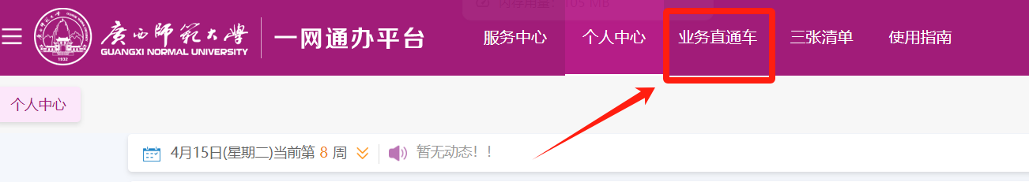
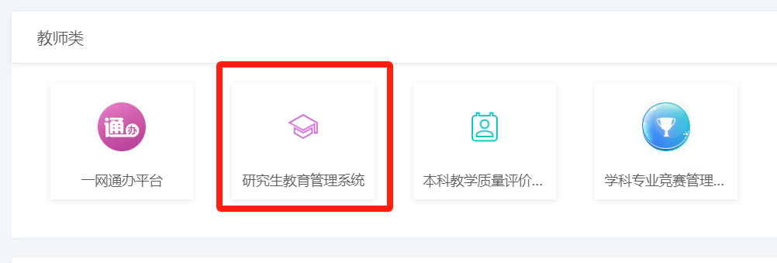
工作页面：
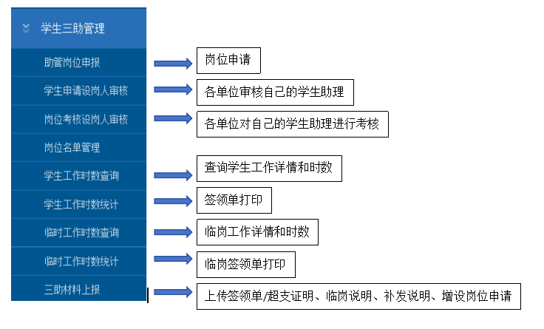

注：如单位换新负责老师，请将新负责老师的工号与姓名发给研工部助理为老师设置三助权限。
上传签领单/超支证明、临岗说明、补发说明、增设岗位申请

岗位申报
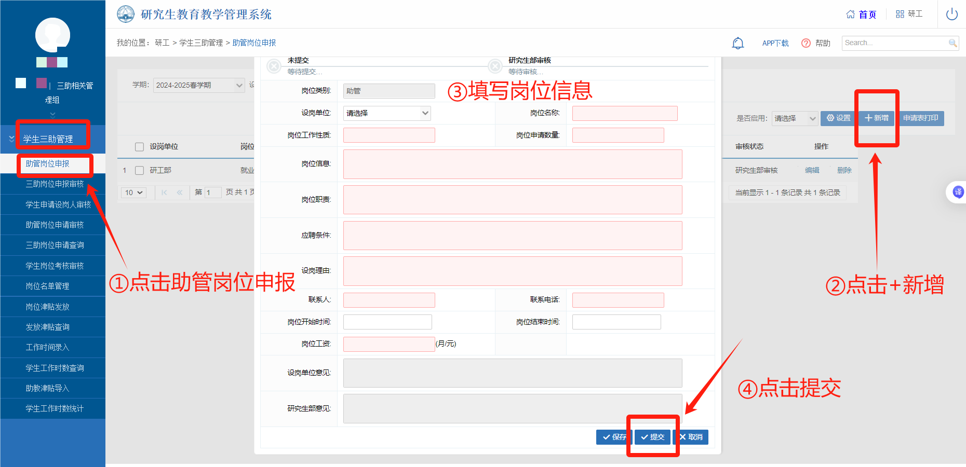
例如：
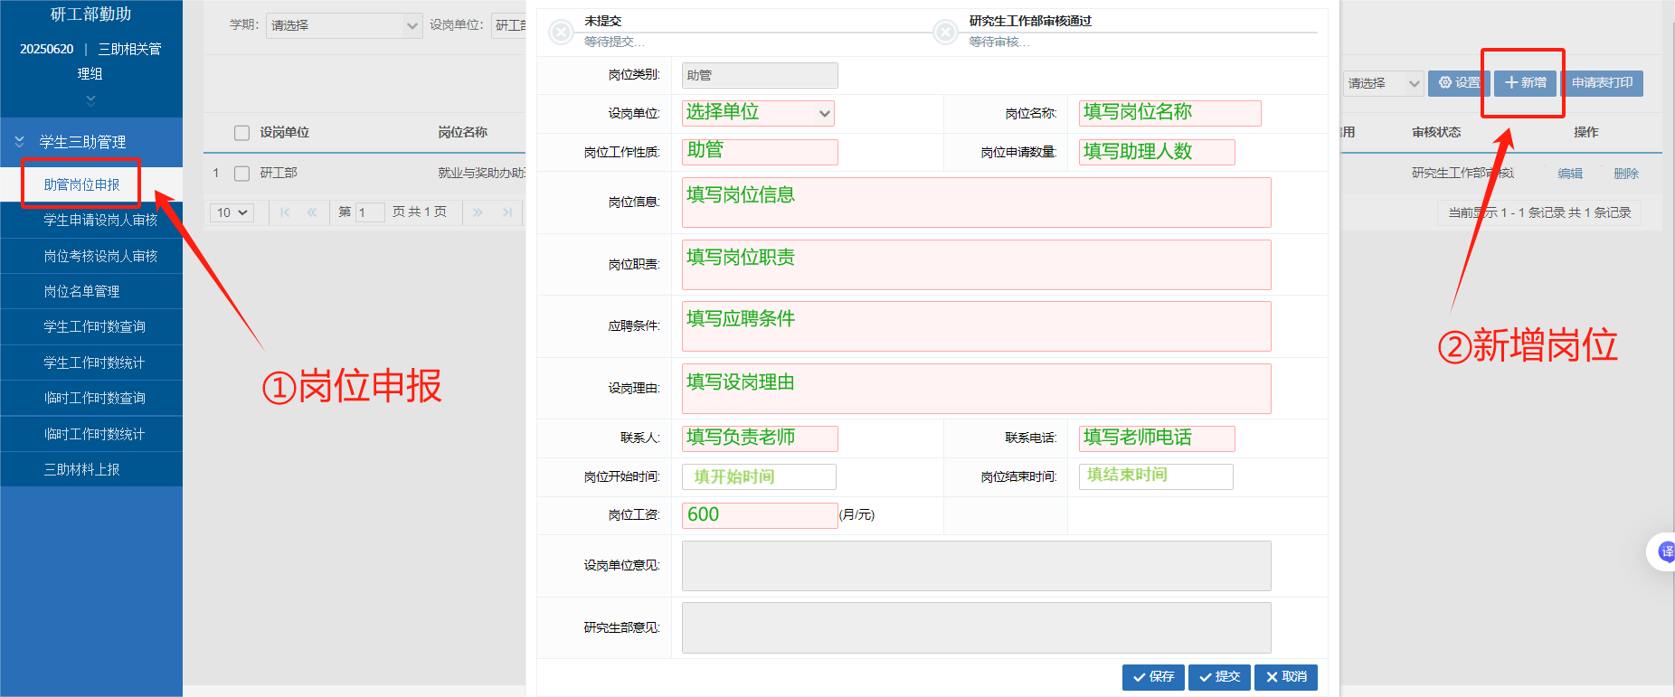
● 设岗单位获取人事部门，维护助管信息，点击保存提交即可。

学生申请设岗人审核
学生岗位申请审核流程两级审核：部门-研工
部门审核步骤：
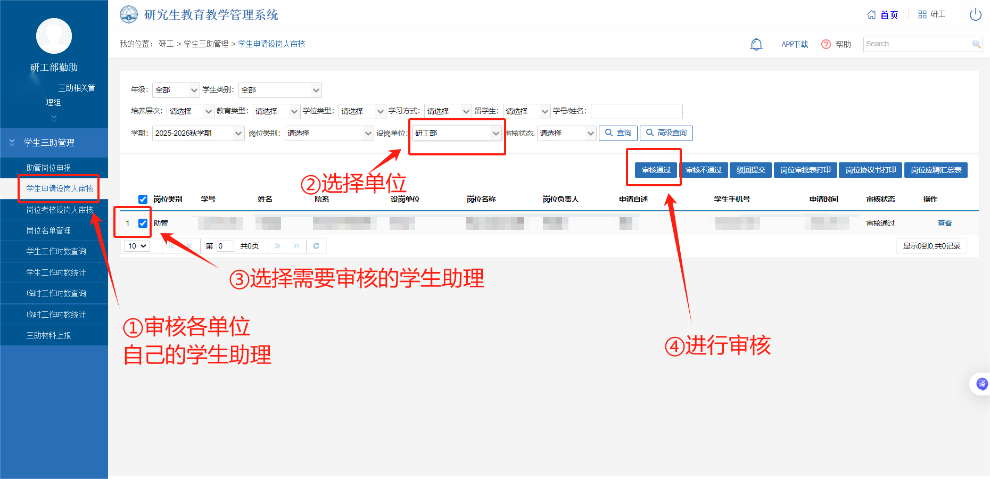
● 选择设岗单位，勾选需审核的助理，点击“审核通过”即可
● 申请审核流程结束，学生才能登记工作时长、岗位考核申请
● 删除离岗助理
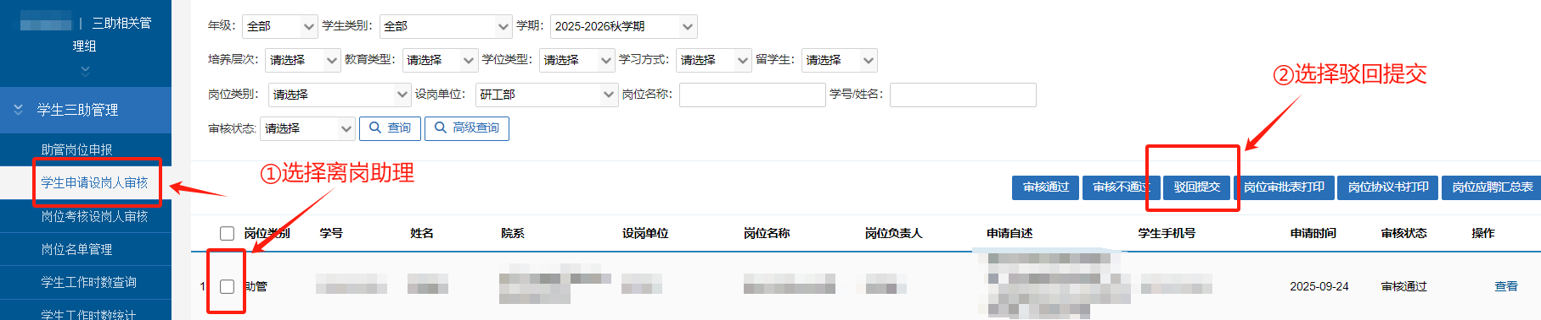

学生工作时数查询
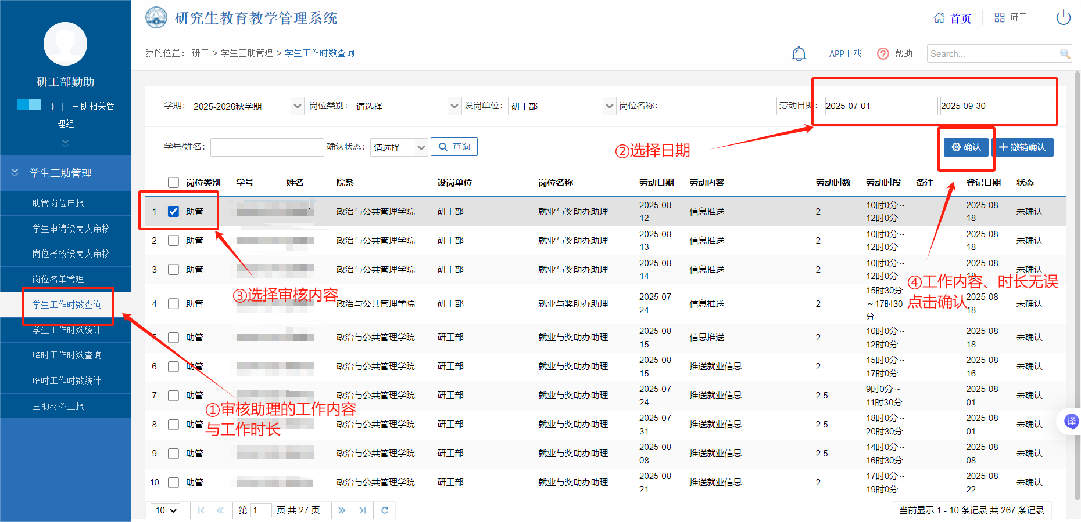
- 学生的勤助工作时长，需先经老师审核确认，其数据方可进入统计系统，进而导出酬劳签领单。
- 学生临岗工作时长审核请点击“临时工作时数查询”

学生工作时数统计（签领单打印处）
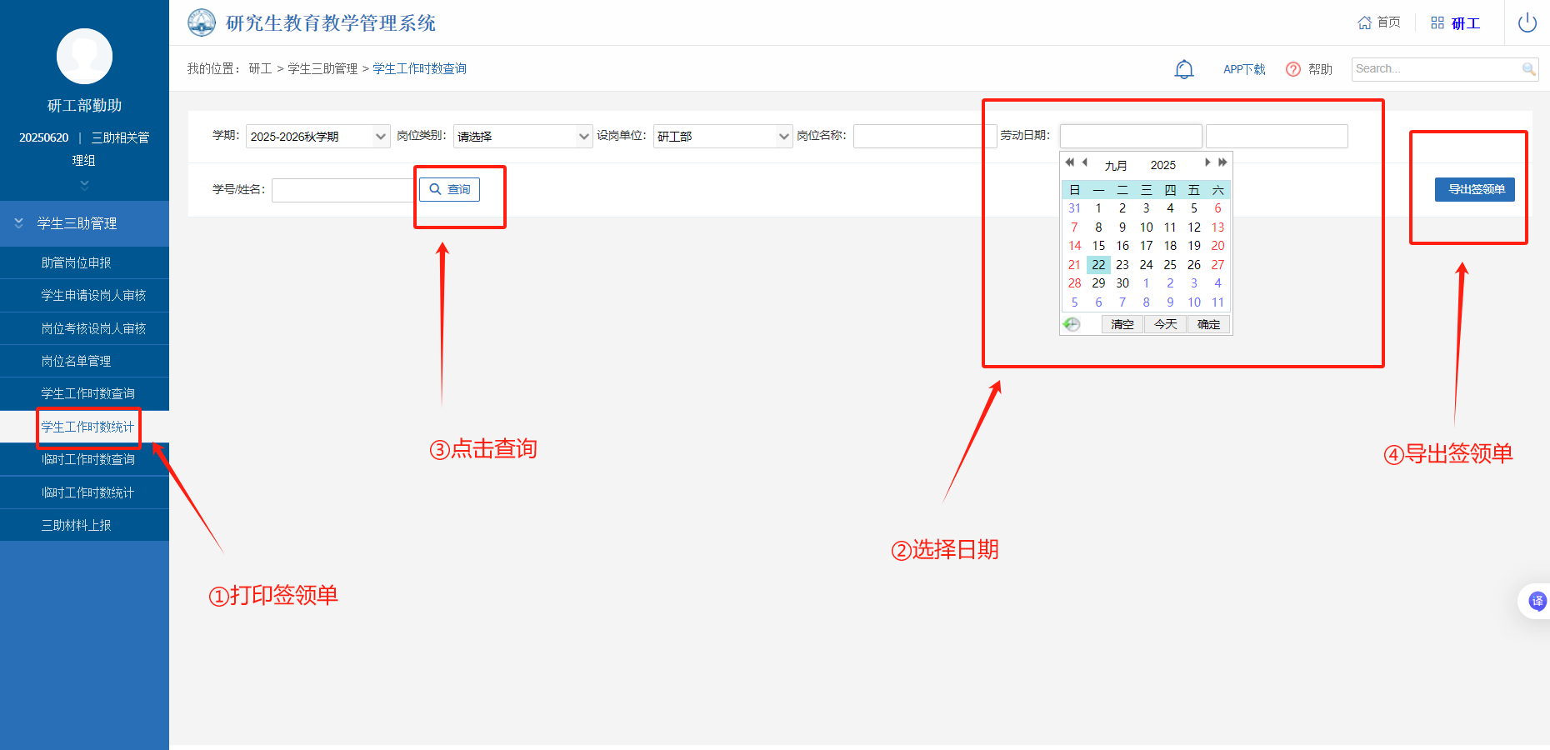
● 导出签领单后自行检查表头时间是否正确，有误请自行修改（如：
7-9月）；“用工单位”处请自行输入贵单位名称
● 检查无误后方可打印（请竖版打印），加盖单位公章，学生签名、单位负责人签字、验收人（老师）签名都必须用签字笔签字，不可直接打印！
● 若有临岗情况的单位，请在请在“临时工作时数统计”处导出临岗签领单，再手动添加到固定岗位签领单里，备注列备注“临岗”
● 若有补发情况的单位，请在签领单备注列备注“补发”
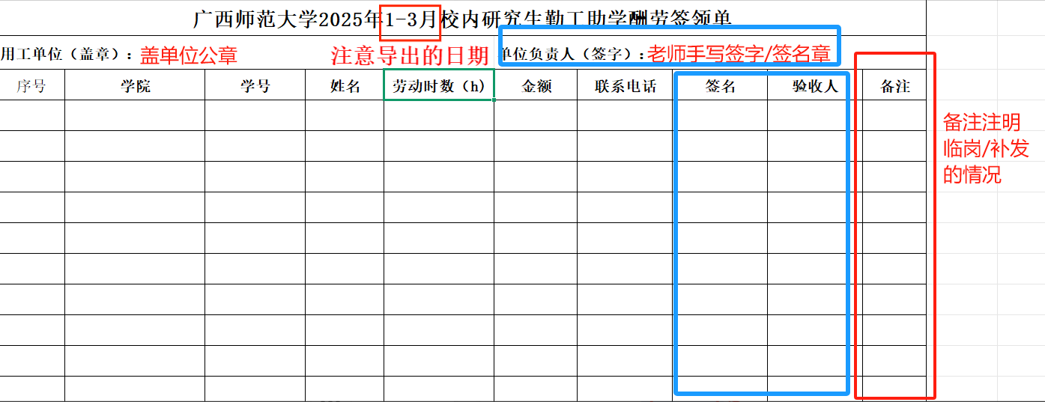

三助材料上报（上传签领单/超支证明/临岗说明/补发说明/增设岗位申请）
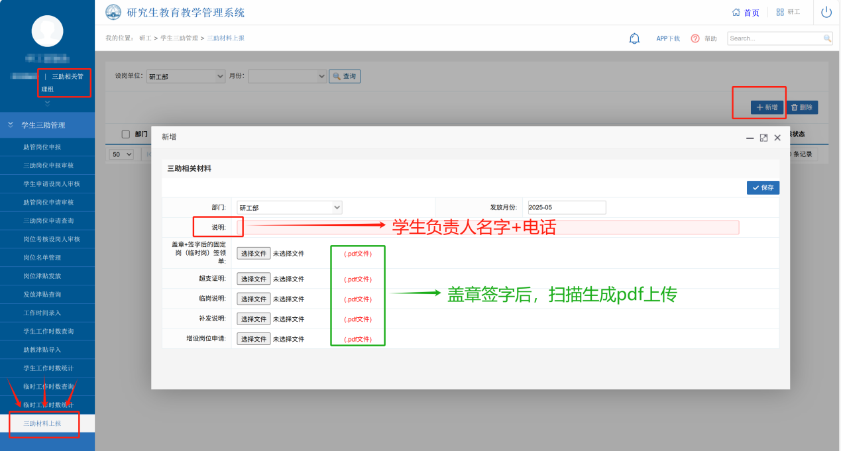
- 除系统可直接导出的签领单外，其余模板均在负责人Q群文件内，请自行下载，按相关要求填写完成后扫描生成pdf上传。
- 签领单请竖版打印上传。
- 请在“说明”栏目内填写学生负责人名字+电话（单位若无学生负责人，可填老师），以便有问题能第一时间反馈
- 临岗申请与临岗说明、增岗申请由申请单位上交纸质版到研工部办公室，部长签字盖章后扫描成pdf发回给申请单位，申请单位进行上传。
（注：系统设定每月仅允许单次提交，因此须确保所有材料的完整性与准确性，一次性完成上传。若审核未通过，则需再次完整提交全部材料进行重新审核。）
- 若无法重新上传，请点击删除后新增上传
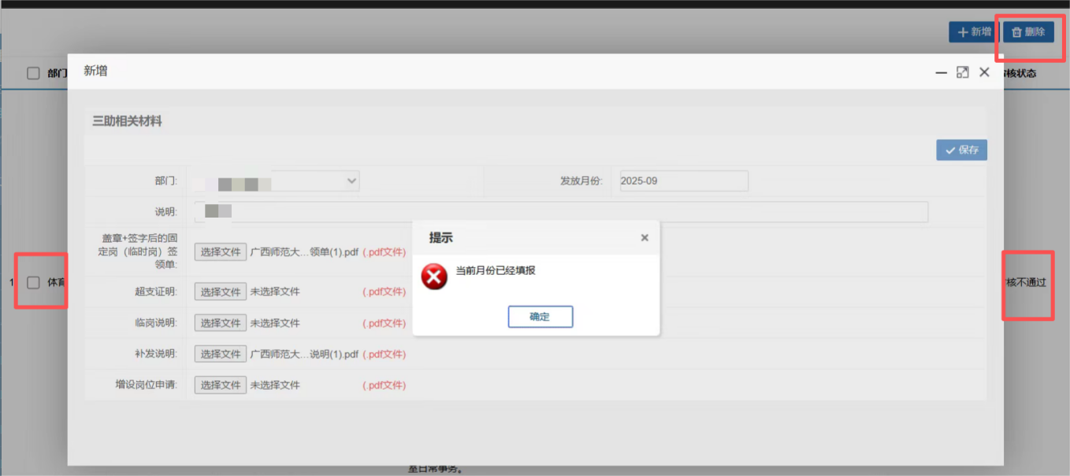

学生岗位考核审核
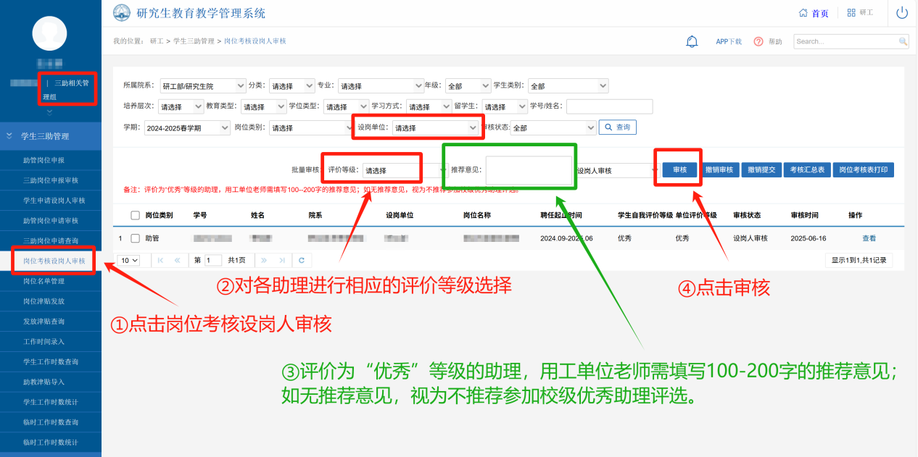
- 设岗单位需要根据出勤率、工作态度、工作量是否饱满，综合评价考量后选择评价等级。
- 注：评价为“优秀”等级的助理，用工单位老师需填写100--200字的推荐意见；如无推荐意见，视为不推荐参加校级优秀助理评选。

其他情况说明：
- 研工部会定期在系统复核各单位的申请，若遇特殊紧急情况需加急审核，请联系所在校区的负责人。
- 固定岗位的申请聘用时间统一设定为2029年12月31日，以减少因时间过期导致的重复申请；
关于临时岗位申请作以下说明：
- 临时岗位申请仅开放用于开学典礼、毕业典礼、研究生招生考试、校级大型招聘会以及其他校级专项大型活动；
- 申请流程严格按照：单位向党委研究生工作部（雁山校区：大创楼116；育才校区：田楼225）提交《关于研究生勤工助学临时岗位申请》（含单位部门负责人审核签字盖章）——党委研究生工作部负责人审核签字盖章——结果反馈（若申请通过，研工会把“双签字+双盖章”申请扫描反馈给单位负责人）
- 申请时间节点：至少提前5个工作日提交申请；特殊紧急情况需联系张老师说明情况并于三个工作日内补办手续；
- 临时岗位结束后：填写《临时岗位实际情况说明》（含单位部门负责人审核签字盖章），与步骤二“双签字+双盖章”申请一并上传至系统。

